ОБЕСПЕЧЕНИЕ БЕЗОПАСНОСТИ ЖИЗНЕДЕЯТЕЛЬНОСТИ: ОТ КИБЕРАТАК ДО ПРАВИЛ НА ДОРОГАХ

Слайд 1.
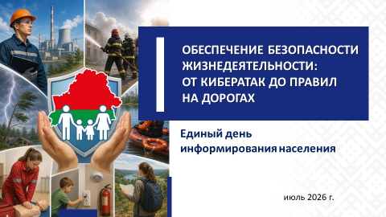
Одной из важнейших государственных задач является системная работа по формированию культуры безопасности жизнедеятельности населения. От уровня знаний, ответственности и осознанности каждого гражданина напрямую зависят его личная безопасность, благополучие общества и устойчивое развитие государства.
Вниманию выступающих: при рассмотрении темы целесообразно приводить соответствующие сведения и примеры применительно к конкретному региону, территории, населенному пункту.

Цифровая безопасность
В современном высокотехнологичном мире, когда киберпреступники разрабатывают все более изощренные и сложные методы атак, безопасность человека приобретает особую значимость.
Современное мошенничество – это уже не только история про пожилого человека, которому позвонили по телефону. Это проблема, с которой сталкиваются люди разных возрастов, разных профессий, с разным, порой очень высоким, уровнем образования и разным опытом пользования Интернетом.
Доля киберпреступлений каждый год увеличивается и уже составляет более трети от всех зарегистрированных преступлений в Беларуси.
Слайд 2.
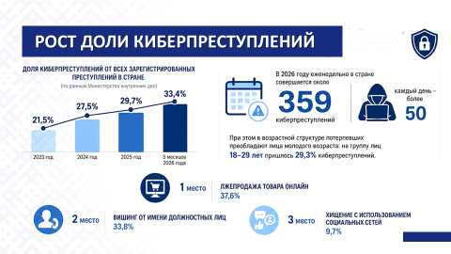
Справочно:
По данным Министерства внутренних дел Республики Беларусь, если в 2023 году доля киберпреступлений составила 21,5% от всех зарегистрированных преступлений в стране, то в 2024 году – 27,5%,
в 2025 году – 29,7%, а за 5 месяцев 2026 года – 33,4%.
В 2026 году еженедельно в стране совершается около
359 киберпреступлений, каждый день – более 50. При этом
в возрастной структуре потерпевших преобладают лица молодого возраста: на группу лиц 18–29 лет пришлось 29,3% киберпреступлений.
По способам совершения киберпреступлений лжепродажа товара онлайн в текущем году занимает лидирующее место по количеству фактов (37,6%), второе место – вишинг от имени должностных лиц (33,8%), на третьем месте – хищение с использованием социальных сетей (9,7%).
Бдительность и внимательность – главный барьер против кибермошенников. Чтобы не стать жертвой, всегда критически оценивайте любые сообщения и звонки, поступающие с незнакомых номеров.
Справочно:
В Беларуси приняты дополнительные меры для защиты от вывода мошенниками денежных средств со счетов в банках. Например, с 1 июля 2026 г. банки обязаны соблюдать новые требования по сбору, хранению и анализу «цифрового отпечатка» устройства (т.наз. антифрод-система), в том числе о его геолокации. Это позволяет вовремя заметить подозрительную активность в интернет-банкинге и не допустить, чтобы мошенники похитили деньги клиента. Помните: это делается для защиты потребителя. Геолокация – для вашей безопасности!
Вниманию выступающих: наиболее распространенные преступные схемы, а также правила безопасного поведения в сети рассмотрены в материале к ЕДИ в ноябре 2025 г. по теме «Кибербезопасность и профилактика киберпреступности».
Сегодня Интернет стал неотъемлемой частью жизни подрастающего поколения. Из-за недостатка жизненного опыта и цифровой грамотности жертвами кибермошенников часто становятся дети. Особенно сейчас, в период летних каникул, когда большую часть свободного времени молодежь проводит в сети.
Несмотря на уменьшение преступлений, совершенных несовершеннолетними с использованием информационно-коммуникационных технологий, за 5 месяцев текущего года наблюдается рост количества несовершеннолетних (+69,6%; с 158 до 268), признанных потерпевшими от киберпреступлений.
На сегодняшний день одна из самых распространенных схем, используемых злоумышленниками, – блокирование мобильных устройств Apple с последующим требованием определенных сумм за разблокировку. Чаще подобные ситуации возникают через сетевые онлайн-игры.
Слайд 3.
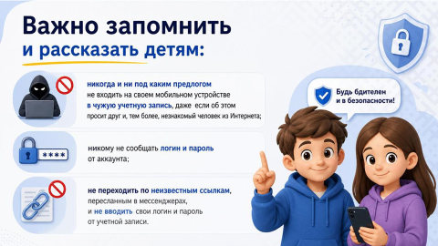

Нередко аферисты используют платформы, сервисы для знакомств в онлайн-пространстве. При общении собеседник-мошенник говорит о том, что у него якобы сломался телефон. Даже присылает фотографию сломанного, разбитого гаджета. Жалуется, что у него в «облаке» остались курсовая, фотографии, которые необходимы, и просит свою жертву зайти в его iCloud и скачать необходимую информацию. А дальше – блокировка телефона и требование денег.
Кроме того, небезопасны и переходы по фишинговым ссылкам, например, при покупке товаров.
Мошенники также используют детей в схемах против взрослых. Несовершеннолетнему могут позвонить от имени мобильного оператора якобы для заключения договора, а затем потребовать сообщить код. Потом перезванивает мошенник и говорит, что ребенок участвует в преступной схеме. Он или его родители могут быть привлечены к уголовной ответственности. Заставляют передавать курьеру определенные денежные суммы, дабы погасить кредиты, которые якобы были уже оформлены. И дети могут вынести из дома деньги и передать курьерам.
Слайд 4.
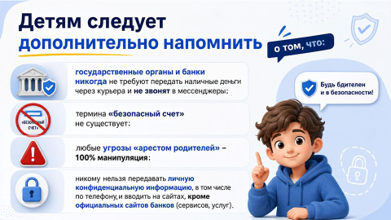
Кроме того, в сети Интернет также происходит вовлечение детей в незаконный оборот наркотиков, начиная от их вербовки, обучения и заканчивая передачей денег. Для недопущения подобного необходимо принимать меры по отслеживанию активности своих детей в сети Интернет, знать с кем они переписываются, что ищут с помощью поисковых систем. Для этого существуют различные программы родительского контроля, которые бесплатно можно установить на мобильный телефон, ноутбук или компьютер.
Важно знать: в большинстве случаев мошенник не взламывает телефон, не вскрывает квартиру и не получает доступ к деньгам силой. Он делает так, чтобы человек сам выполнил нужное действие: сообщил код, перешел по ссылке, ввел данные карты, оформил кредит, перевел деньги, установил приложение или передал доступ к аккаунту.
Поэтому главная защита – не только антивирус, пароль или сложные технические настройки. Главная защита – умение вовремя распознать ситуацию, остановиться и не выполнять указания неизвестного человека.
Безопасность на воде
С наступлением долгожданного лета тысячи людей устремляются на отдых к водоемам получить максимум удовольствия от отдыха и укрепить здоровье. В то же время вода являться источником повышенной опасности. Последствия легкомысленного поведения могут быть самыми тяжелыми.
Слайд 5.
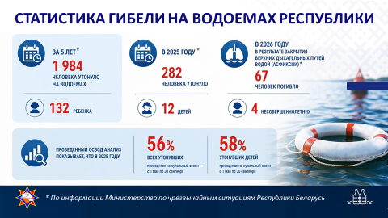
Справочно:
По информации МЧС, в Республике Беларусь за 5 лет на водоемах утонуло 1 984 человека, в том числе 132 ребенка. В 2025 году утонуло более 280 человек, в том числе 12 детей. В 2026 году в результате закрытия верхних дыхательных путей водой (асфиксии) погибло
67 человек, из них 4 несовершеннолетних.

Гибель людей на водоемах в подавляющем большинстве случаев вызвана купанием в нетрезвом виде. Человек в алкогольном опьянении не в состоянии адекватно оценивать ситуацию. Спиртные напитки притупляют чувство опасности и адекватную оценку собственных сил!
Опасность может представлять плавание (ныряние) в необорудованных, незнакомых и запрещенных местах. Дикие водоемы могут иметь опасное дно, резкие перепады глубин и сильное течение. Прыгая в воду в неизвестных местах, можно удариться головой о грунт, сломать шейные позвонки, потерять сознание и погибнуть. Не менее опасно также нырять в воду с мостов, плотов, пристаней, дамб и других сооружений. Под водой могут быть сваи, камни и т.п. Рекомендуется купаться только на оборудованных пляжах в зоне, огороженной буйками или поплавками.
Одна из причин несчастных случаев на воде – попытки переплыть водоем. Зачастую многие «смельчаки» переоценивают свои силы, не рассчитав расстояние до противоположного берега, которое на глаз кажется меньше реального. Даже опытные пловцы часто не рассчитывают силы, сталкиваясь с переохлаждением, судорогами или сильным течением.
Использование различных надувных предметов (матрасы, камеры и др.) для человека, не умеющего плавать, может закончиться трагически. Надувные камеры и матрасы очень легкие, достаточно слабого ветра и течения, чтобы отнести их на большие расстояния.
Катание на любых плавсредствах (лодки, гидроциклы, катера и др.) требует строгого соблюдения правил безопасности при их эксплуатации, нарушение которых может повлечь за собой непоправимые последствия.
Определенная доля несчастных случаев связана с рыбалкой
(падение в воду, гибель в результате подводной охоты и др., в 2025 году 27% от всех несчастных случает на воде). Особенно следует быть осторожным рыболову возле линий электропередач (ЛЭП): велика вероятность смертельного поражения электрическим током.
Вода – опасная стихия для взрослого человека, а для детей – опасна вдвойне. Подрастающее поколение порой ведет себя слишком беспечно и самоуверенно, балуется у воды, не чувствуя опасности. Поэтому безопасное поведение на воде детей в первую очередь зависит от родителей.
Самое первое и главное правило – дети дошкольного и младшего школьного возраста должны купаться строго под присмотром взрослых. Для маленького ребенка опасность представляют не только крупные водоемы, но и декоративные пруды, надувные бассейны и даже емкости с водой. Подростки без сопровождения старших могут купаться только в специально отведенных для этого местах.
Преобладающее количество трагедий происходит именно в водоемах, не предназначенных для купания.
Родителям нужно не только рассказать ребенку все правила безопасности на воде, но и привить ему навыки поведения в критической ситуации. Важно научить подростка не паниковать и понимать, как нужно себя вести и что предпринимать. Полезно будет овладеть техникой отдыха на воде для того, чтобы в случае необходимости ребенок сумел отдохнуть, а потом, придя в себя, плыть дальше.
Именно родители обязаны поговорить с детьми обо всем, что может произойти, предупредить об опасности и объяснить последствия.
Слайд 6.
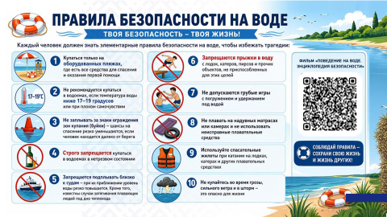
Безопасность в лесу
Лес не так уж и безопасен, как кажется с первого взгляда. Поэтому к походу в лес нужно подготовиться основательно.
Перед походом в лес нужно обязательно продумать свой гардероб, чтобы обезопасить себя от укусов насекомых и змей: головной убор, свитер с длинными рукавами (если жарко, то что-нибудь полегче, но обязательно с рукавами), плотные брюки или штаны, которые нужно заправить в резиновые сапоги. Рекомендуется одеться достаточно ярко или иметь броский элемент в одежде (белый, красный, оранжевый, желтый цвет, светоотражатели). Это увеличит шансы найти человека быстрее, если он заблудился. С собой также следует взять заряженный мобильный телефон, минимальную аптечку (бинт, вата, перекись водорода), нож, дождевик.
Опасность заблудиться – наиболее распространенное происшествие в лесу. При этом пожилые люди составляют основную группу риска, что связано с возрастными изменениями памяти и внимания, потерей концентрации во время сбора грибов или ягод, а также проблемами со здоровьем, из-за которых становится трудно передвигаться (необходимо трезво оценивать свои силы!). Поэтому всегда запоминайте местность, в которой вы находитесь. А если вы все-таки заблудились, старайтесь обращать внимание на необычные объекты и то, где они расположены относительно пути, чтобы не ходить по кругу. Самое важное – не паниковать и действовать согласно правилам. Не метаться, остановиться и восстановить в памяти пройденный маршрут.
Слайд 7.
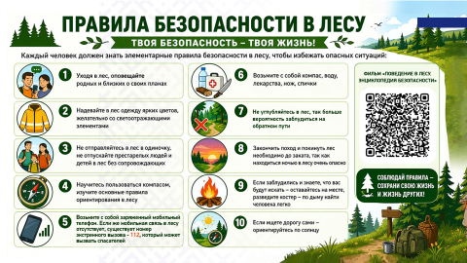
Самое надежное – идти на звук: шум автомобильной или железной дороги слышно до 10 км, лай собак – до 2–3 км, звук работающей сельскохозяйственной техники – до 3–4 км.
Главное – выйти к людям, поэтому важными ориентирами будут линии электропередач, дороги, реки, ручьи. Можно идти вдоль них. При этом избегайте труднопроходимых мест: буреломов, густых зарослей, болот.
Не следует выбираться из лесу ночью – лучше заняться обустройством места для ночлега. Необходимо сделать шалаш из веток, по возможности развести небольшой костер, соблюдая меры предосторожности. Лист газеты, помещенный под одежду, уменьшит теплоотдачу вдвое. Такой же эффект дает и листва, набитая под одежду.
Особую опасность лес представляет для детей. Тут важно помнить: ходить в лес можно только со взрослыми!

Безопасность на дороге
Дорожное движение – сложный процесс, и его безопасность зависит от каждого участника и строгого соблюдения правил. Особенно это актуально в летний период. Во-первых, жаркая погода осложняет дорожное движение из-за ухудшения самочувствия водителей (вялость, рассеянность внимания), снижения сцепления шин с размягченным асфальтом и повышенной нагрузки на автомобиль (перегрев двигателя, риск возгораний). В условиях зноя кратно возрастает риск аварий и образования заторов.
Справочно:
Рекомендации для водителей:
не садитесь за руль уставшими. Ограничивайте время непрерывных поездок. При первых признаках головокружения, вялости или сонливости остановитесь в тени;
откажитесь от дальних поездок и рискованных маневров. Избегайте резких торможений и перестроений – асфальт в жару становится более скользким, а тормозной путь увеличивается;
никогда не оставляйте детей и животных одних в автомобиле. Под палящим солнцем салон нагревается до критических температур за считанные минуты, что ведет к тепловому удару.
Советы для пешеходов:
переходите дорогу осмотрительно. Из-за яркого солнца, горячего воздуха и резких контрастных теней водителям бывает сложнее вовремя заметить пешехода. Обязательно убедитесь, что вас пропускают;
пожилым и метеочувствительным гражданам ГАИ советует без острой необходимости воздержаться от долгих пеших прогулок.
В летний период наблюдается рост количества дорожно-транспортных происшествий (далее – ДТП) с участием диких животных, что связано с увеличением автомобильного трафика (особенно в выходные дни) и биологическими особенностями животных. Так, по информации ГАИ в 2025 году зафиксировано 78 ДТП с участием диких животных, в которых 16 человек погибло и 88 ранено. Например, только в июне 2025 г. установлено 24 таких ДТП (5 человек погибло и 30 ранено).
Во-вторых, летом риск ДТП с участием несовершеннолетних возрастает.
Справочно:
По информации ГАИ, в январе – мае текущего года при снижении количества ДТП с участием несовершеннолетних отмечен рост числа ДТП, совершенных по вине детей (+25,0%; с 32 до 40), а также раненых в таких ДТП юных участников движения (+17,6%; с 34 до 40).
При этом отмечен рост числа раненых в ДТП несовершеннолетних водителей механических транспортных средств (в 2 раза; с 10 до 20) и водителей средств персональной мобильности (далее – СПМ) (+25,0%; с 8 до 10).
Слайд 8.
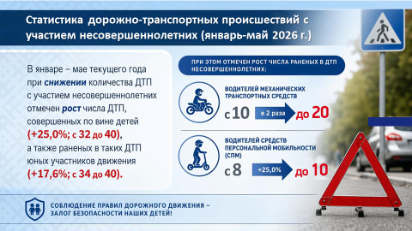
Согласно положениям Правил дорожного движения, ребенку до 14 лет запрещено выезжать на велосипеде на дорогу общего пользования. Движение на велосипеде и средстве персональной мобильности (далее – СПМ) должно осуществляться по велосипедной дорожке, а при ее отсутствии – по обочине, тротуару или пешеходной дорожке, не создавая препятствия для безопасного движения пешеходов. При их отсутствии – по проезжей части дороги в один ряд не далее 1 м от ее правого края. Перед пересечением проезжей части велосипедист и водитель СПМ обязаны спешиваться.
Быть пешеходом – тоже ответственно. Важно уметь вести себя на улице, переходить дорогу и знать правила для пешеходов. Не редко дети нарушают правила дорожного движения, переходя дороги в неустановленных местах, игнорируя сигналы светофора, внезапно выходя на проезжую часть.
При этом дети не всегда понимают последствия нарушений. Переход дороги в неположенном месте формирует ложное чувство безопасности, что нередко приводит к трагедиям.
Важно объяснить детям: нельзя резко выходить или выбегать на дорогу из-за припаркованных автомобилей, деревьев, кустарников или сооружений, даже если эта дорога находится на прилегающей к жилой застройке территории. Прежде чем ребенок шагнет на пешеходный переход, он должен остановиться (снять наушники или капюшон, если они есть) и осмотреться, убедиться, что поблизости нет движущихся в его сторону автомобилей. Во время пересечения проезжей части нужно постоянно контролировать обстановку и смотреть по сторонам. Опасно обходить паркующийся автомобиль в непосредственной близости, потому что из-за маленького роста ребенок может быть не виден водителю.
Слайд 9.
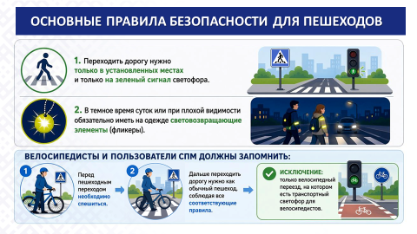
В целях предупреждения ДТП с участием детей и подростков в Беларуси проводятся профилактические мероприятия. Например, профилактическая акция «Летний марафон безопасности» стартовала в Брестской области 15 июня и продлится до 10 августа 2026 г.
Благодаря масштабным профилактическим мерам снижается травматизм на объектах Белорусской железной дороги (далее – БЖД). Однако с наступлением каникул желающих прокатиться на сцепке (зацепинг) или проскочить переезд на самокате становится в разы больше. При этом дети не понимают опасность того, что может случиться. Это не только падение с подвижного состава, но и поражение электрическим током, травмирование и т.д. Вторая «смертельная ловушка» – велосипеды и самокаты на переездах. Дети, не спешиваясь, выезжают прямо под поезд. Если автомобиль остановить очень трудно, то подвижной состав практически невозможно. Не стоит забывать и про наушники (в том числе капюшоны), который также являются одной из причин травматизма молодежи на железной дороге.
Ежегодно фиксируются десятки случаев падения детей с высоты. Чаще всего, опираясь на москитную сетку, из окон выпадают дети в возрасте от 1 года до 5-6 лет, оставшиеся без присмотра взрослых. В целях безопасности отодвиньте мебель от окна, не открывайте окна настежь, установите оконные блокираторы или ручки с ключом.

Правильное поведение в экстремальных ситуациях
В повседневной жизни каждый из нас может столкнуться с разными экстремальными ситуациями (пожар, гроза, нападение собаки и др.), угрожающими жизни, здоровью или имуществу. В таких случаях крайне важно не поддаваться панике и правильно вести себя. Необходимо помнить, что умение взять себя в руки и действовать четко, осмысленно, согласованно может спасти жизнь.
Справочно:
В Беларуси функционируют 11 центров безопасности жизнедеятельности. С применением иммерсивных (погружающих) технологий посетители центров имеют возможность отработать практические навыки спасения людей, пользования первичными средствами пожаротушения, вызова экстренных служб, эвакуации из задымленного помещения и т.д.
Также в республике созданы и осуществляют деятельность
32 мини-центра безопасности жизнедеятельности в Витебской, Гродненской, Гомельской и Минской областях.
Кроме того, 1 июня 2026 г. состоялась презентация первого в республике передвижного (мобильного) центра безопасности МЧС – уникального автобуса-тренажера для интерактивного обучения правилам поведения в чрезвычайных ситуациях. Комплекс оснащен
14 интерактивными зонами, позволяющими на практике отработать вызов спасателей, виртуальную эвакуацию при задымлении, действия во время грозы и другие жизненно важные навыки.
При возникновении пожара
Причин возникновения пожара множество. Однако в большинстве случаев именно человеческий фактор является основным. Нарушение правил безопасности и халатность могут привести к трагедии как на природе, так и в быту.
Например, в настоящее время печи остаются одним из основных видов отопления домов в сельской местности, а также дач. Пожары могут происходить по вине людей, нарушивших правила пожарной безопасности при их эксплуатации.
При неумелом обращении с электроприборами (электрочайник, утюг, СВЧ-печь, фен и др.) или использовании неисправных приборов они также могут стать источником пожара.
Неосторожное обращение с огнем также является причиной возгораний: курение в неположенных местах (например, в постели), брошенные непотушенные окурки и спички.
Не менее опасны неисправная электропроводка (перегрузка электросети, короткое замыкание из-за поврежденной изоляции, использование некачественных или старых розеток) или нарушение эксплуатации газового оборудования (самовольная установка или ремонт, оставленная без присмотра готовящаяся пища).
Зачастую простая детская шалость (игры со спичками и зажигалками и др.) может стать причиной возгорания. При этом ребенок должен знать простые, но жизненно важные правила, что при запахе дыма или огне нужно сразу звать взрослых, звонить по номеру 101 или 112 и не прятаться. А задача взрослых – не только объяснять эти правила, но и показывать их на практике, чтобы в критический момент ребенок действовал правильно.
Слайд 10.
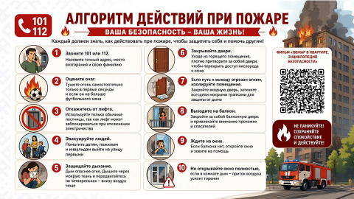
Наличие автономных пожарных извещателей – базовый элемент безопасности. Эти устройства способны вовремя сообщить о возникновении пожара и помочь сохранить жизни.
Чтобы защитить себя и близких, важно соблюдать правила безопасности. Главное при пожаре – не поддаваться панике и действовать мгновенно. Скорость распространения дыма и огня исчисляется минутами, поэтому четкий алгоритм спасает жизни.
При грозе
Частым явлением в летний период является гроза. Не стоит брать в руки мобильный телефон, его лучше отключить.
Если гроза застала на открытой местности (например, в поле), то запрещается стоять на возвышенностях, у опор линий электропередач и под проводами. Лучше найти углубления (яму, овраг, ложбину) и сесть на корточки. Если их нет, то сесть в позе эмбриона, обхватив руками колени. Не стоит прятаться в стоге сена, соломы, в сараях и у высоких отдельно стоящих деревьев. Нельзя ходить босиком и поднимать над головой токопроводящие предметы – лопаты, тяпки, косы, удочки.
Слайд 11.
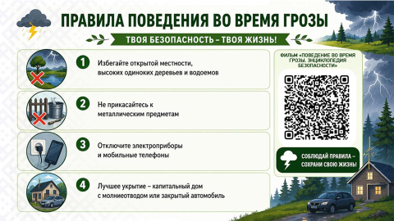
Не находитесь в водоеме или на его берегу. Первое, что надо сделать, – выйти из воды и отойти подальше от берега, спрятаться в укрытии. Если вы находитесь в лодке, немедленно гребите к берегу. Рыбалку во время грозы необходимо прекратить, так как снасти являются проводником электричества.
Если гроза застала в автомобиле, не покидайте его, при этом прекратите движение, закройте окна и опустите антенну радиоприемника. Старайтесь не дотрагиваться до ручек дверей и других металлических предметов.
В лесу лучше не находиться у костра, так как столб горячего воздуха – хороший проводник электричества. Прятаться следует между низкорослыми деревьями с густыми кронами. Чаще всего молния ударяет в дубы, тополя и вязы, реже – в березу и клен.
При нападении собаки
Безответственное отношение людей к бездомным и безнадзорным животным привело к тому, что в последнее время участились случаи, когда люди, в том числе и дети, становятся жертвами нападения собак. Умение уклониться от их атаки, противостоять может спасти жизнь.
Помните: как правило, собака не бросается на человека без причины, поэтому, проходя мимо, не дразните собаку, не смотрите ей в глаза, не улыбайтесь и не показывайте своего страха перед ней.
Запрещается поворачиваться спиной к агрессивной собаке и пытаться убежать. Необходимо повернуться лицом и медленно отступать спиной к укрытию (забору, дому и т.д.), призывая на помощь окружающих. Чтобы выиграть время и отвлечь собаку, можно бросить в сторону любой предмет. В некоторых случаях срабатывает серия команд («Стоять!», «Сидеть!», «Фу!»), приводящая животное в растерянность. Для защиты можно использовать любые предметы: зонтик, камни, палку. Если собака сбила с ног, необходимо падать на живот и закрывать руками шею.
Слайд 12.
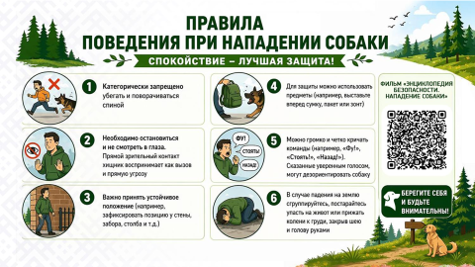
****
Наше здоровье и жизнь зависят от правильно принятых решений в критической ситуации. Многие знания – как и что надо делать, как правильно вести себя в экстремальной ситуации – мы приобретаем с возрастом. Уязвимой категорией являются дети. В силу возраста у них отсутствуют необходимые знания, логика, понимание и оценка всего происходящего. Вместе с тем есть привычка все «попробовать», познать окружающий мир, не задумываясь о последствиях.
Поэтому научить ребенка, привить навыки правильного поведения в критической ситуации могут семья (родители) и школа. Как отметил Президент Республики Беларусь А.Г.Лукашенко, «мир и безопасность – элементарные вещи, которые просто обязаны быть в жизни каждого ребенка».
Наша безопасность и безопасность детей во многом зависит от взрослых. Берегите свою жизнь и ваших близких!
Слайд 13.
